HTML 对大小写不敏感 但未来趋势是**强制小写**

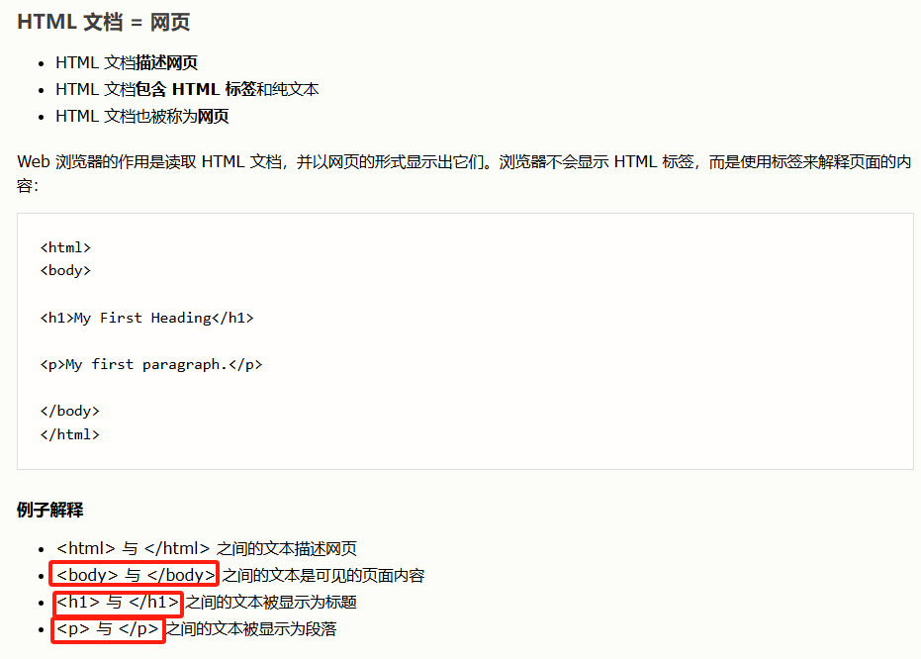

XML

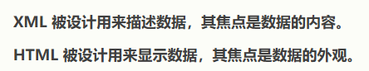

CSS

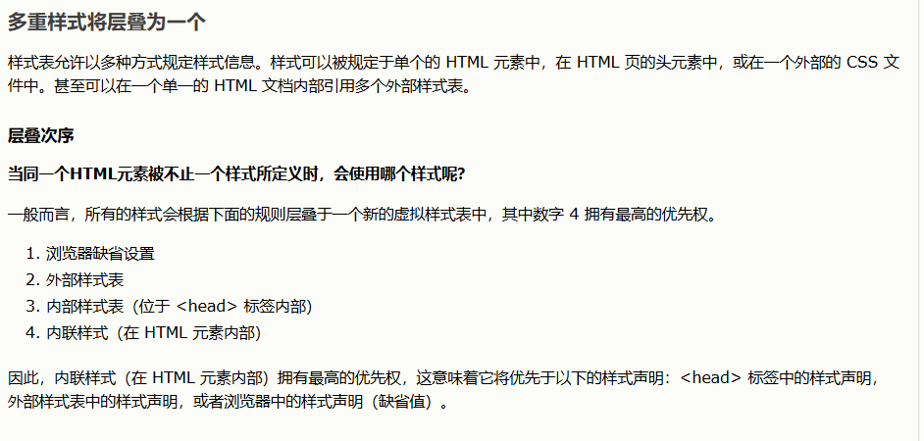

JavaScript

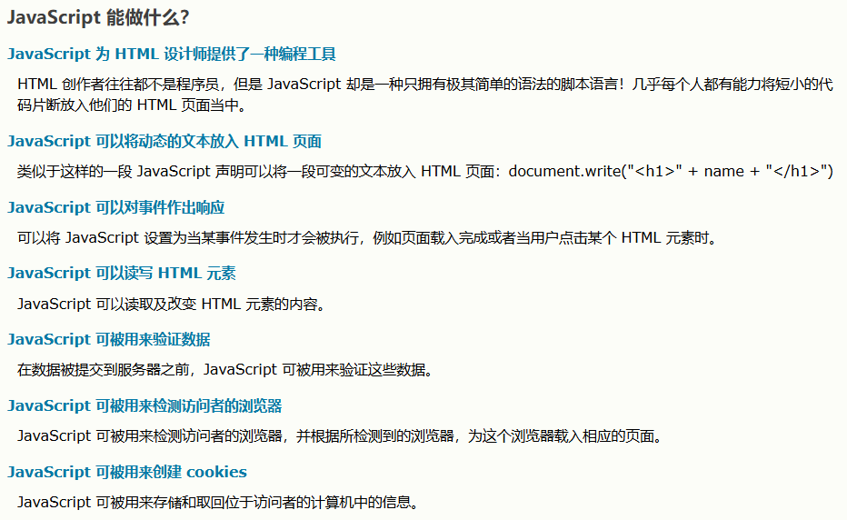

HTML学习

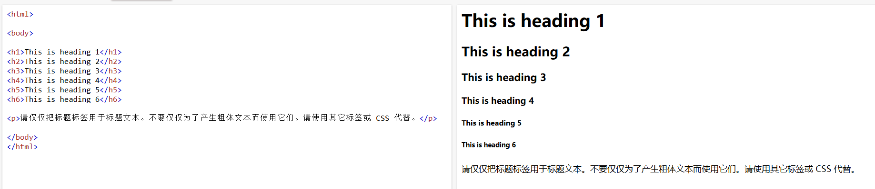

<h1>标题最大，虽然标题自带加粗，但不要作为“加粗字体”这个功能使用

<p>段落

<a>可以跳转到指定网站

<html>

<body>

<a href="https://www.tongji.edu.cn/">

This is a 同济官网</a>

</body>

</html>

<image>图像 可以调整图片的长宽

<html>

<body>

<img src="**/i/eg_w3school.gif**" **width**="300" **height**="100" />

</body>

</html>

<h1 **align="center"**> 拥有关于对齐方式的附加信息。

<body **bgcolor="yellow"**> 拥有关于背景颜色的附加信息。

<table **border="1"**> 拥有关于表格边框的附加信息。

**<!--**这是一段注释。注释不会在浏览器中显示。**-->** 这样是在加注释

## **HTML 提示 - 如何查看源代码**

您一定曾经在看到某个网页时惊叹道 “WOW! 这是如何实现的？”

如果您想找到其中的奥秘，只需要单击右键，然后选择“查看源文件”（IE）或“查看页面源代码”（Firefox），其他浏览器的做法也是类似的。这么做会打开一个包含页面 HTML 代码的窗口。

使用空的段落标记 <p></p> 去插入一个空行是个坏习惯。用 **<br /> 标签**代替它！（但是不要用 <br /> 标签去创建列表。不要着急，您将在稍后的篇幅学习到 HTML 列表。）

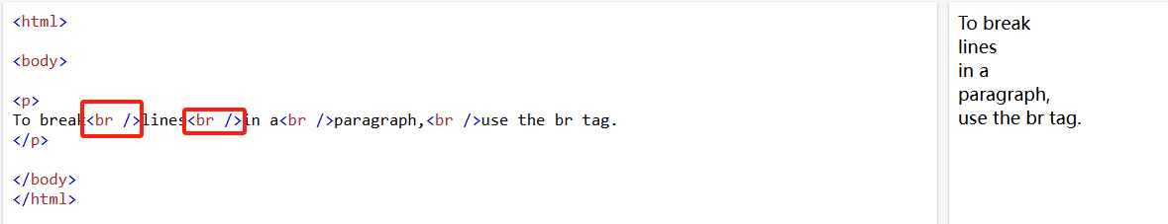**用<br/>换行**

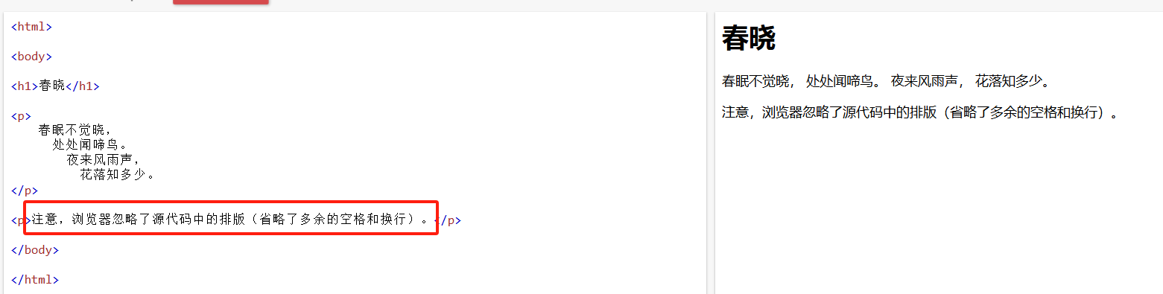

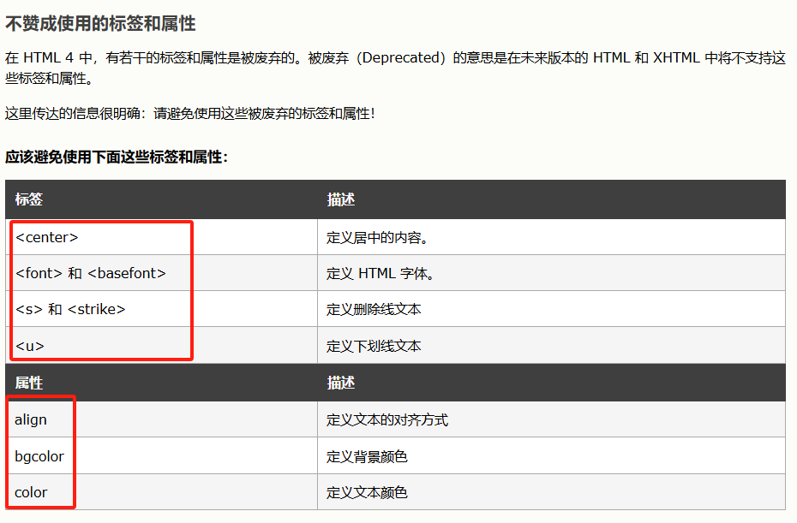

**这是对应的新方法**

<html> //背景颜色设置

<body **style="background-color:yellow"**>

<h2 **style="background-color:red"**>This is a heading</h2>

<p **style="background-color:green"**>This is a paragraph.</p>

</body>

</html>

<html> //字体设置-样式、大小、颜色

<body>

<h1 **style="font-family:verdana"**>A heading</h1>

<p style="font-family:arial;color:red;font-size:20px;">A paragraph.</p>

</body>

</html>

<html> //文本对齐-居中

<body>

<h1 **style="text-align:center"**>This is a heading</h1>

<p>The heading above is aligned to the center of this page.</p>

</body>

</html>

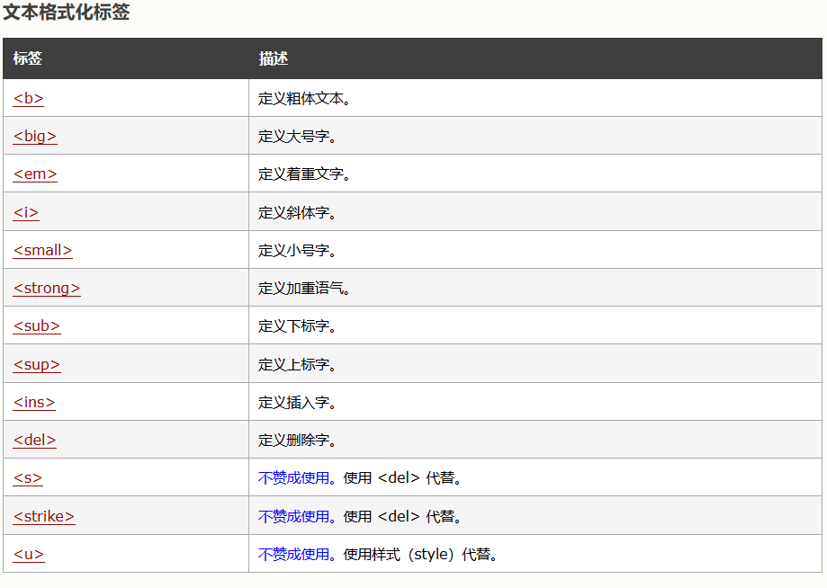

嘶 但用**CSS**去调整样式可能更简单？？？

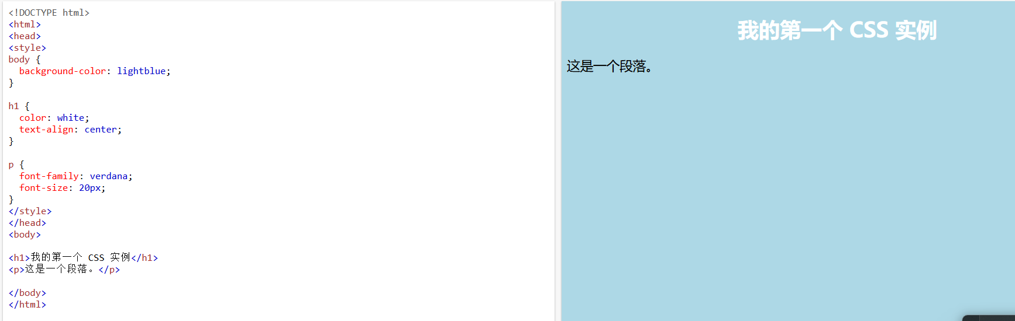

这个挺好看的

* **外部样式表存储在 CSS 文件中**

CSS 节省了大量工作！

样式定义通常保存在外部 .css 文件中。

通过使用外部样式表文件，您只需更改一个文件即可更改整个网站的外观！